PRESSEMITTEILUNG

Spectra: PowerBox 4000 – Kompakter High-End PC
POWER FÜR DIE BILDVERARBEITUNG

Für alle, die auf der Suche nach einem leistungsstarken und flexibel erweiterbaren Industrie-PC mit Server-Power sind, hat Spectra die Lösung. Die neue Spectra PowerBox 4000 Serie verfolgt ein besonderes Konzept. Es basiert auf einem nur 340 x 330 x 133 mm kompakten und thermisch optimierten Aluminiumgehäuse mit ausgeklügeltem Wärmemanagementsystem, das sich flexibel als Tisch- oder Wandgehäuse verwenden lässt. Mit Zusatzwinkel ist es trotz seiner geringen Breite auch in einem 19“ Schrank einsetzbar (Platzbedarf: 3HE).
Im Inneren arbeitet ein leistungsstarker Intel® Xeon® Silver Prozessor mit 10 Kernen auf Hochtouren. 64GB DDR4 Arbeitsspeicher und eine 500GB superschnelle NVMe M.2 SSD sowie zwei 10GLAN und weitere vier GLAN ermöglichen Hochleistungsapplikationen, wie z.B. industrielle Bildverarbeitung oder Visualisierung. Hierfür stehen dem Anwender noch zwei PCIe x16 Slots für den Einsatz von Profi-Grafik- oder Frame-Grabber-Karten zur freien Verfügung.
Das Betriebssystem Microsoft® Windows® 10 Pro ist bereits vorinstalliert. Und natürlich sind wie immer individuelle Ausstattungen möglich.

Wörter: 158
Zeichen: 1177 (mit Leerzeichen)
Bild: Spectra-PowerBox4000-Kompakter-High-End-PC.jpg

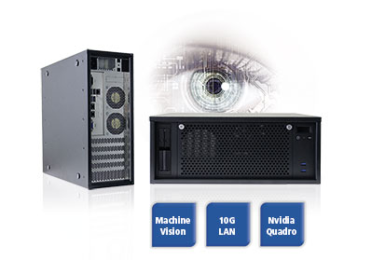

Ansprechpartner PR:
Jacqueline Nedialkov
Tel.: +49 (0) 7121 1432-132
E-Mail: jn@spectra.de

Ansprechpartner Vertrieb:
Alexander Einzinger
info@spectra-austria.at
Tel. +43 (0) 72 40-201 90

